ФЕДЕРАЛЬНОЕ ГОСУДАРСТВЕННОЕ АВТОНОМНОЕ ОБРАЗОВАТЕЛЬНОЕ УЧРЕЖДЕНИЕ ВЫСШЕГО ОБРАЗОВАНИЯ  
«РОССИЙСКИЙ УНИВЕРСИТЕТ ТРАНСПОРТА»  
(РУТ (МИИТ))

Институт транспортной техники и систем управления

Кафедра «Управление и защита информации»

ОТЧЁТ  
О ПРАКТИЧЕСКОЙ РАБОТЕ № 1

По дисциплине «Языки программирования»

Выполнил: ст. гр. ТКИ – 141

Райхман И. А.

Проверил: к.т.н., доц.

Васильева М. А.

Москва 2022

Содержание

Задание 1–1 ............................................................................................ 3

Формулировка задания.......................................................................... 3

Блок-схема алгоритма ........................................................................... 3

Программа на языке С++ ...................................................................... 5

Решение тестовых примеров на С++.................................................... 6

Решение тестовых примеров в Excel.................................................... 6

Зачет задания в GitHub...........................................................................7

Задание 1–2 ............................................................................................. 8

Формулировка задания......................................................................... 8

Блок-схема алгоритма .......................................................................... 8

Программа на языке С++ ................................................................... 11

Решение тестовых примеров на С++.................................................. 15

Решение тестовых примеров в Excel.................................................. 16

Зачет задания в GitHub...........................................................................17

# Задание 1–1

1. Формулировка задачи

|  |  |  |
| --- | --- | --- |
| **№ варианта** | **Формула** | **Константы** |
| 4 |  |  |

1. Блок-схема алгоритма

Блок-схемы алгоритмов функций представлены на рисунках (Рисунок 1, Рисунок 2, Рисунок 3).

Начало

a = getA(x, y, z)

Окончание

b = getB(x, y, z)

x, y, z, a, b



Рисунок 1 – Блок-схема функции main()

Рисунок 2 – Блок-схема функции getA()

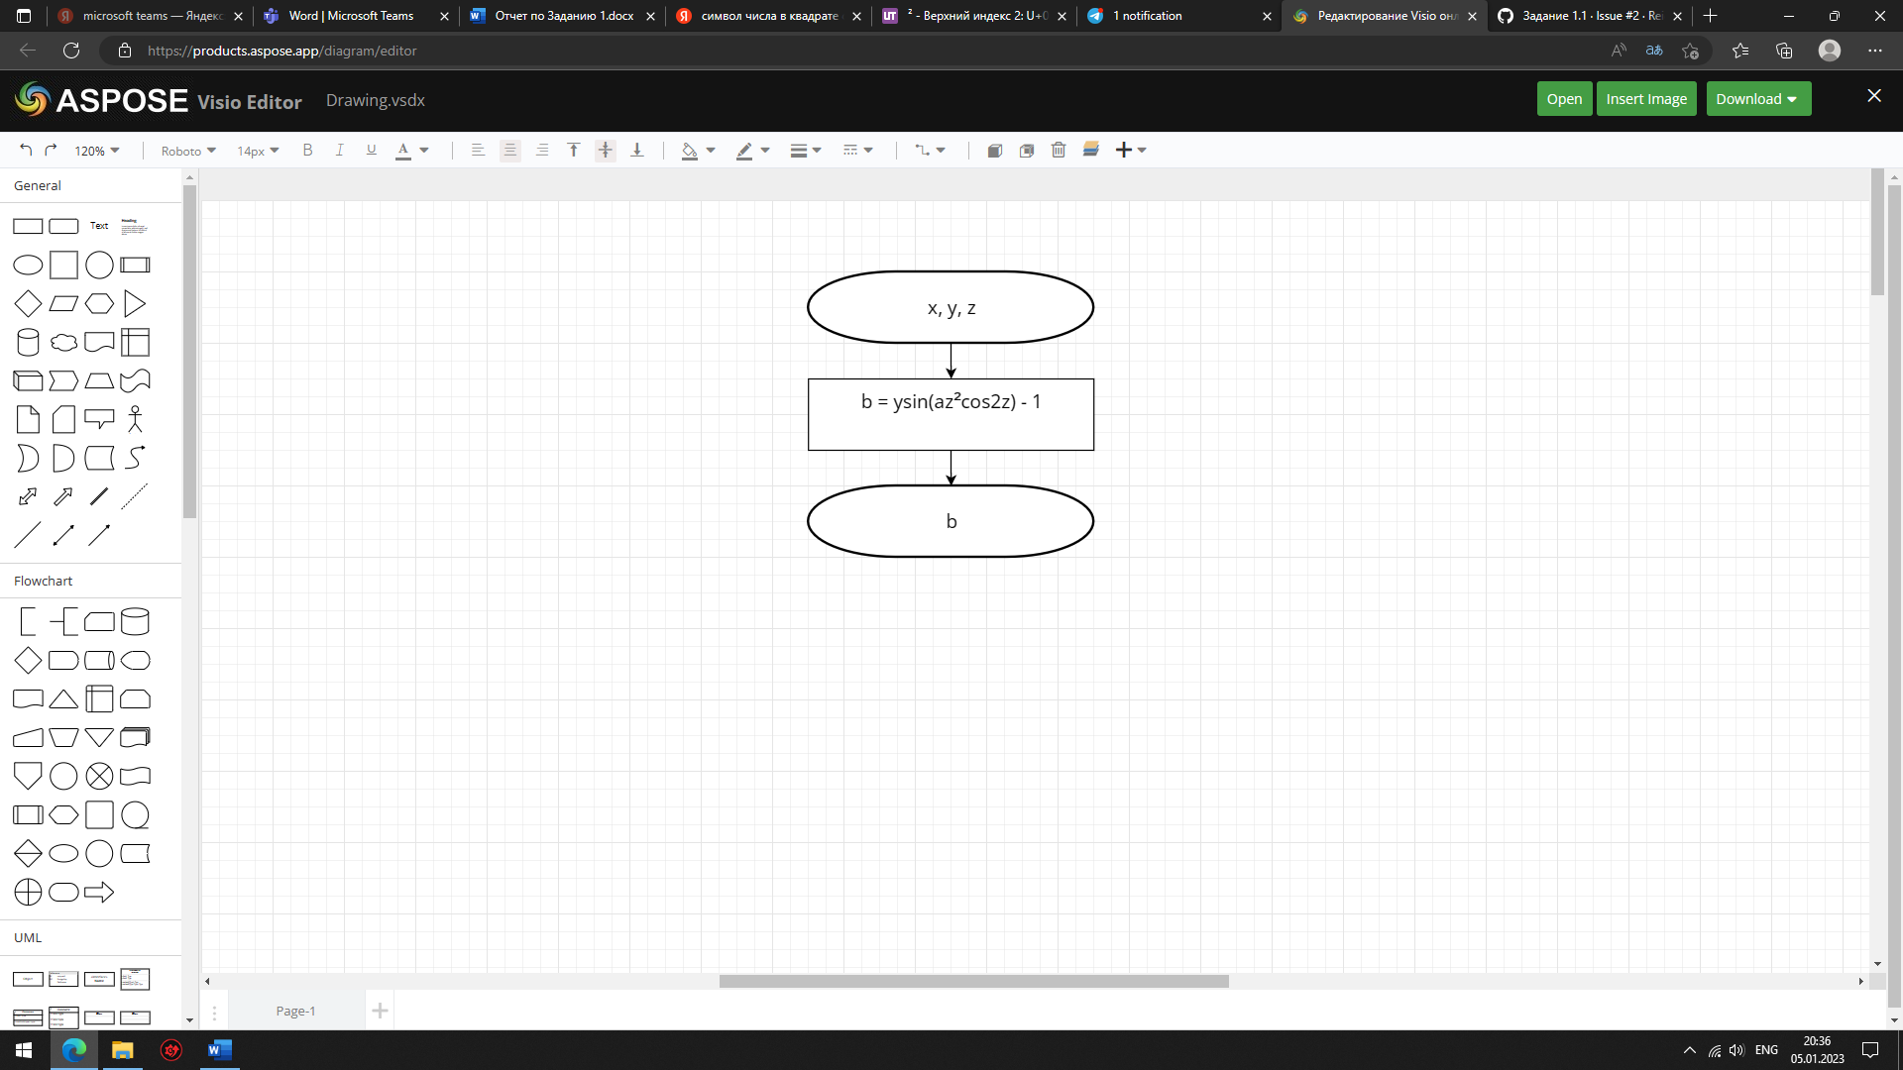

Рисунок 3 – Блок-схема функции getB()

1. Решение задачи на языке программирования C++

#include <cmath>

#include <iostream>

using namespace std;

/**

* \brief Функция расчета по заданной формуле.

* \param x Первый параметр функции.

* \param y Второй параметр функции.

* \param z Третий параметр функции.

* \return Значение функции.

*/

const double getA (const double x, const double y, const double z);

/**

* \brief Функция расчета по заданной формуле.

* \param x Первый параметр функции.

* \param y Второй параметр функции.

* \param z Третий параметр функции.

* \return Значение функции.

*/

const double getB (const double x, const double y, const double z);

/**

* \brief Точка входа в программу.

* \return Возвращает 0 в случае успеха.

*/

int main()

{

const auto x = -0.5;

const auto y = 1.7;

const auto z = 0.44;

const auto a = getA (x, y, z);

const auto b = getB (x, y, z);

cout << " x = " << x << ", y = " << y << ", z = " << z << "\n";

cout << " a = " << a << ", b = " << b << endl;

return 0;

}

const double getA (const double x, const double y, const double z)

{

return exp(-y *z ) * sin(x * z - y) - pow(abs(y * z + x), 1.0/2);

}

const double getB (const double x, const double y, const double z)

{

return y * sin(x*z*z*cos(2 * z)) - 1;

}

1. Решение тестовых примеров

Рисунок 4 – Решение тестового примера

1. Решение тестовых примеров в Excel

Рисунок 5 –Расчет значения a

Рисунок 6 – Расчет значения b

1. Зачет задания в GitHub

Рисунок 7 – Зачет задания

# Задание 1–2

1. Формулировка задачи

1. Блок-схема алгоритма

Блок-схемы алгоритмов функций представлены на рисунках (Рисунок 1, Рисунок 2, Рисунок 3, Рисунок 4, Рисунок 5, Рисунок6).

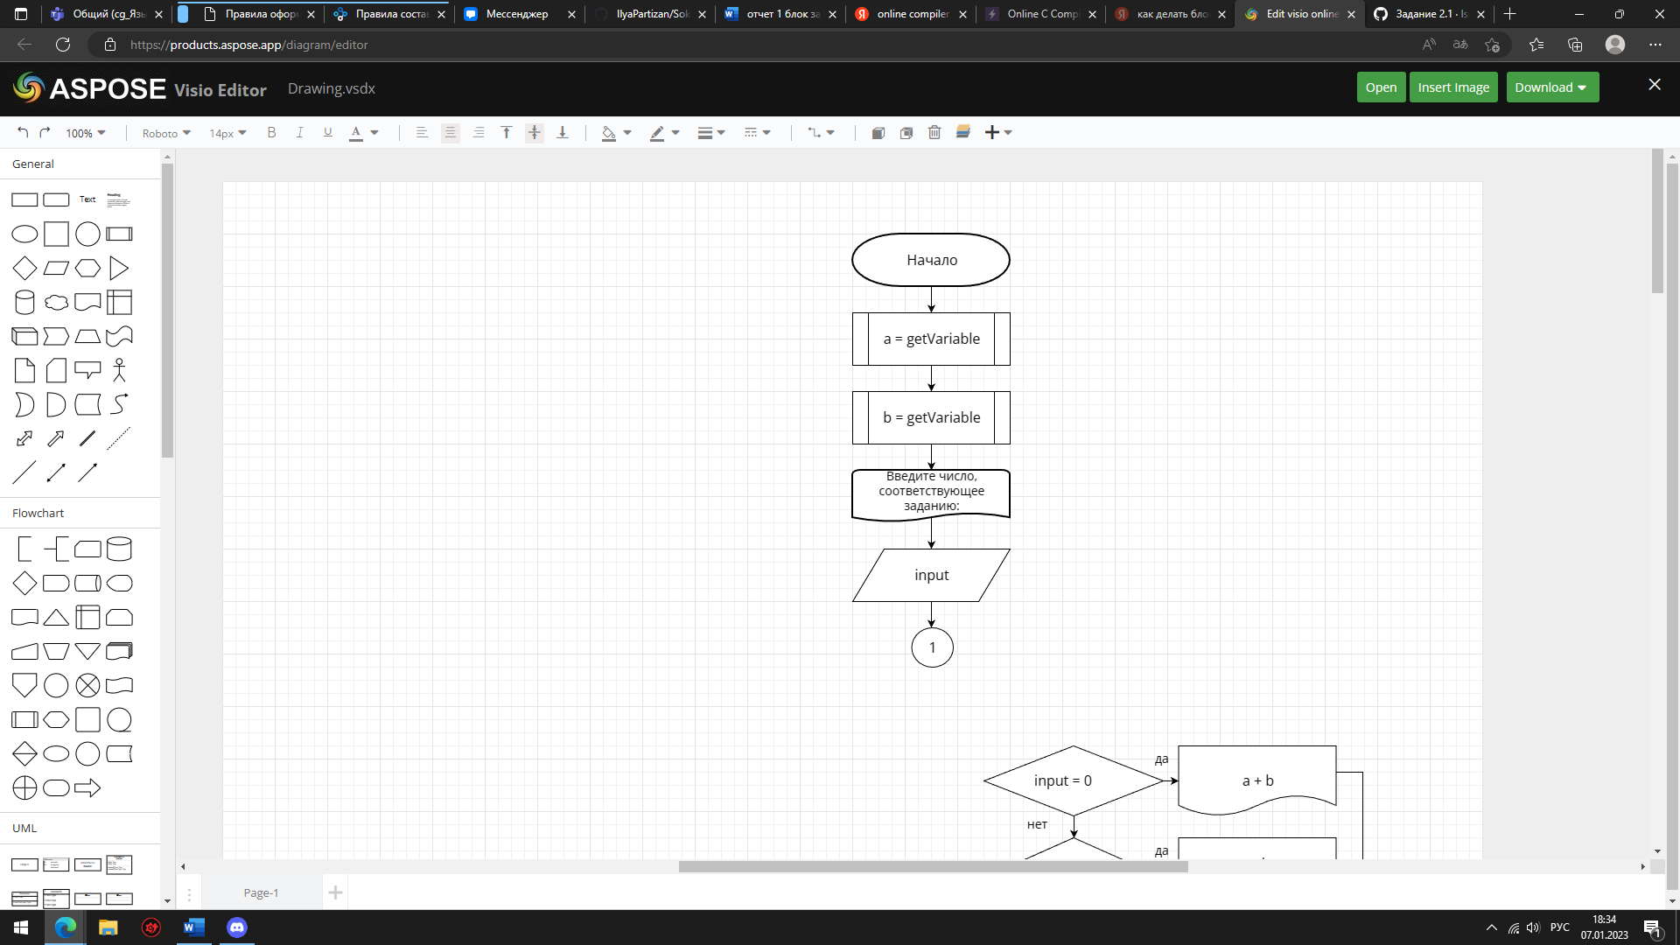

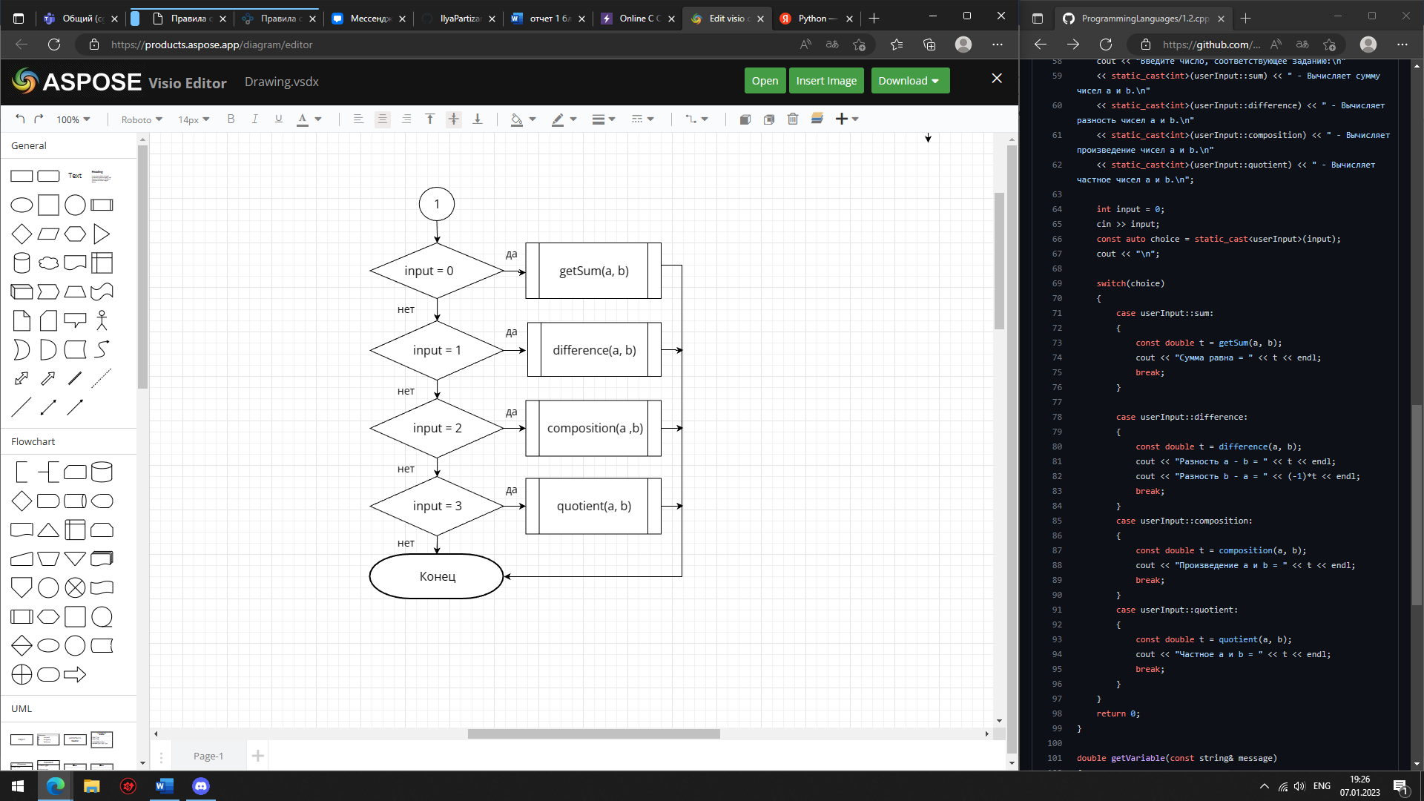

Рисунок 1 – Блок-схема функции main()

Рисунок 2 – Блок-схема функции getVariable()

Рисунок 3 – Блок-схема функции getSum()

Рисунок 4 – Блок-схема функции difference()

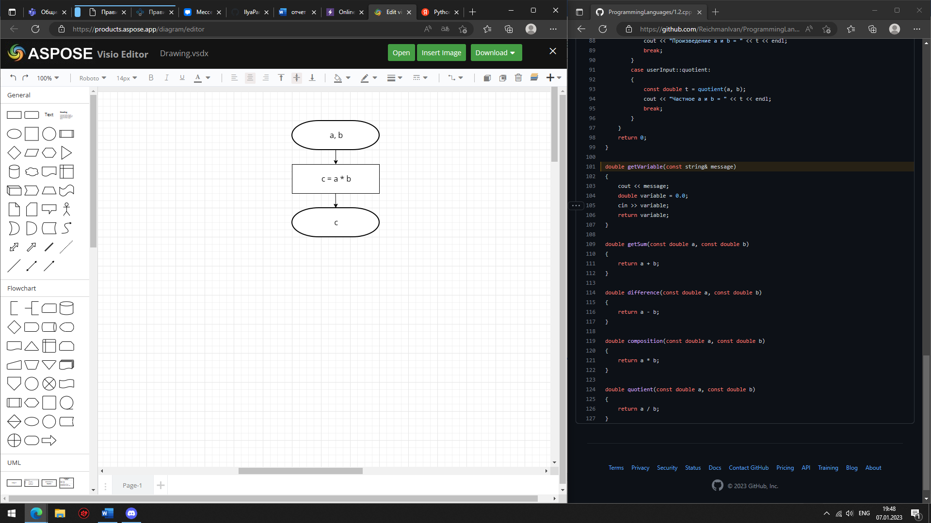

Рисунок 5 – Блок-схема функции composition()

Рисунок 5 – Блок-схема функции quotient()

1. Решение задачи на языке программирования C++

#include <iostream>

#include <cmath>

using namespace std;

/**

* \brief Считывает переменную из консоли.

* \param message Побуждающее сообщение для пользователя.

* \return Значение переменной.

*/

double getVariable(const string& message);

/**

*\brief Функция, суммирующая два числа.

*\param a Первое число.

*\param b Второе число.

*\return Значение функции.

*/

double getSum(const double a, const double b);

/**

*\brief Функция, вычитающая одно число из другого.

*\param a Первое число.

*\param b Второе число.

*/

double difference(const double a, const double b);

/**

*\brief Функция, умножающая одно число на другое.

*\param a Первое число.

*\param b Второе число.

*/

double composition(const double a, const double b);

/**

*\brief Функция, делящая одно число на другое.

*\param a Первое число.

*\param b Второе число.

*/

double quotient(const double a, const double b);

/**

*\brief Точка входа в программу.

*\return Возвращает 0 в случае успеха.

*/

enum class userInput

{

sum,

difference,

composition,

quotient

};

int main()

{

double a = getVariable("Введите значение перменной a: ");

double b = getVariable("Введите значение перменной b: ");

cout << "Введите число, соответствующее заданию:\n"

<< static_cast<int>(userInput::sum) << " - Вычисляет сумму чисел a и b.\n"

<< static_cast<int>(userInput::difference) << " - Вычисляет разность чисел a и b.\n"

<< static_cast<int>(userInput::composition) << " - Вычисляет произведение чисел a и b.\n"

<< static_cast<int>(userInput::quotient) << " - Вычисляет частное чисел a и b.\n";

int input = 0;

cin >> input;

const auto choice = static_cast<userInput>(input);

cout << "\n";

switch(choice)

{

case userInput::sum:

{

const double t = getSum(a, b);

cout << "Сумма равна = " << t << endl;

break;

}

case userInput::difference:

{

const double t = difference(a, b);

cout << "Разность a - b = " << t << endl;

cout << "Разность b - a = " << (-1)*t << endl;

break;

}

case userInput::composition:

{

const double t = composition(a, b);

cout << "Произведение a и b = " << t << endl;

break;

}

case userInput::quotient:

{

const double t = quotient(a, b);

cout << "Частное a и b = " << t << endl;

break;

}

}

return 0;

}

double getVariable(const string& message)

{

cout << message;

double variable = 0.0;

cin >> variable;

return variable;

}

double getSum(const double a, const double b)

{

return a + b;

}

double difference(const double a, const double b)

{

return a - b;

}

double composition(const double a, const double b)

{

return a * b;

}

double quotient(const double a, const double b)

{

return a / b;

}

1. Решение тестовых примеров

Рисунок 4 – Решение тестовых примеров

1. Решение тестовых примеров в Excel

Рисунок 5 –Расчет суммы, разности, умножения и частного чисел a b

1. Зачет задания в GitHub

Рисунок 6 – Зачет задания